Отчёт по лабораторной работе №1
  - Подготовка экспериментального стенда GNS3
Цыкунова Екатерина Михайловна
Содержание

1. Цель работы
Установка и настройка GNS3 и сопутствующего программного обеспечения.

2. Выполнение лабораторной работы
Устанавливаю GNS3-all-in-one и GNS3 VM. После запуска виртуальной машины проверяю корректность её работы. GNS3 VM успешно запускается, получает IP-адрес и предоставляет возможность подключения к серверу GNS3 (см. рис. Рисунок 1).
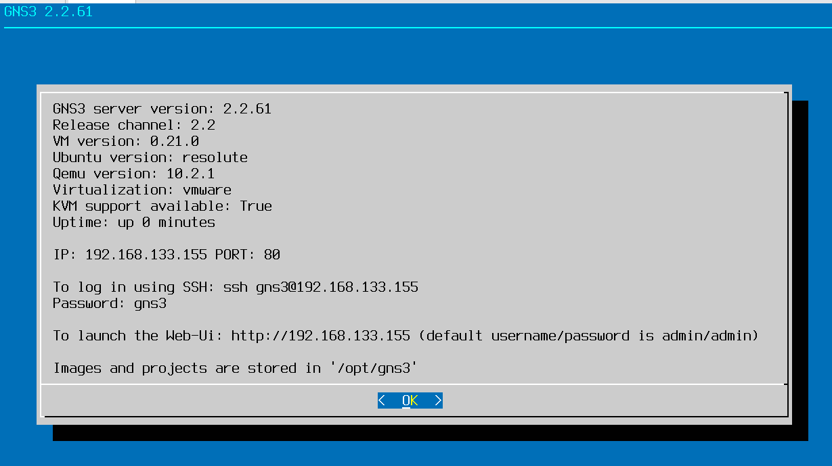
Рисунок 1: Проверка запуска GNS3 VM
Импортирую в GNS3 образ маршрутизатора FRR. После завершения установки шаблон маршрутизатора становится доступен в категории маршрутизаторов GNS3 (см. рис. Рисунок 2).
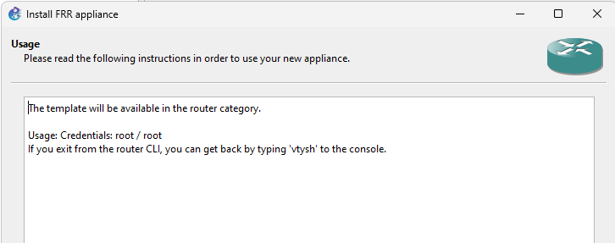
Рисунок 2: Импорт образа маршрутизатора FRR
Импортирую в GNS3 образ маршрутизатора VyOS. После завершения установки шаблон VyOS также становится доступен в категории маршрутизаторов (см. рис. Рисунок 3).
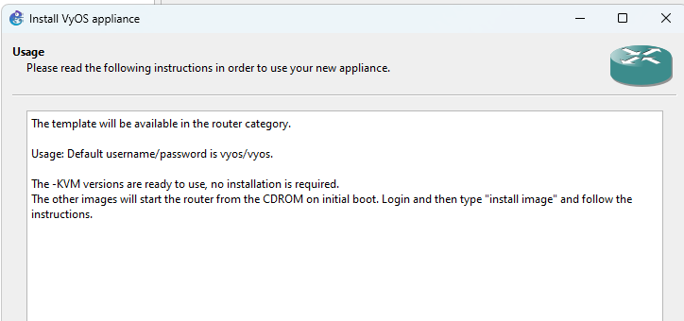
Рисунок 3: Импорт образа маршрутизатора VyOS
Добавляю импортированные маршрутизаторы FRR и VyOS в рабочую область проекта GNS3. Оба шаблона успешно отображаются в списке доступных маршрутизаторов и могут быть запущены в составе проекта (см. рис. Рисунок 4).
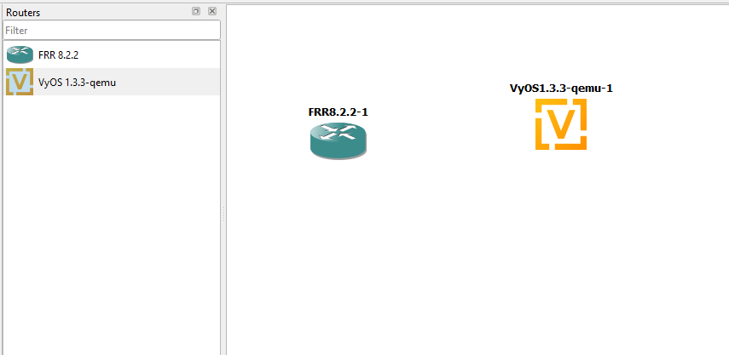
Рисунок 4: Маршрутизаторы FRR и VyOS в проекте GNS3
Запускаю маршрутизатор FRR и открываю его консоль. Для проверки корректности работы выполняю команду show version. Маршрутизатор успешно загружается и отображает сведения об установленной версии FRRouting 8.2.2 (см. рис. Рисунок 5).
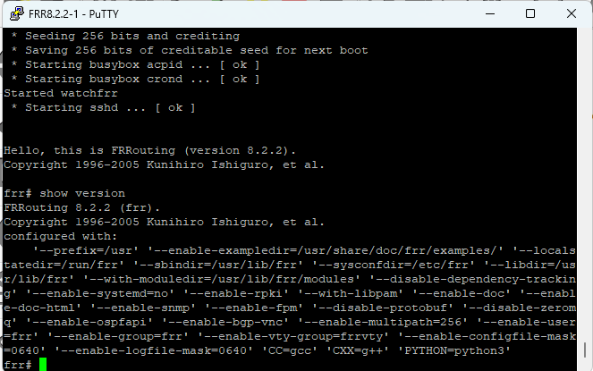
Рисунок 5: Проверка работы маршрутизатора FRR
Запускаю маршрутизатор VyOS и подключаюсь к его консоли. Для проверки корректности работы выполняю команду show version. Система успешно загружается и отображает сведения об установленной версии VyOS 1.3.3 (см. рис. Рисунок 6).
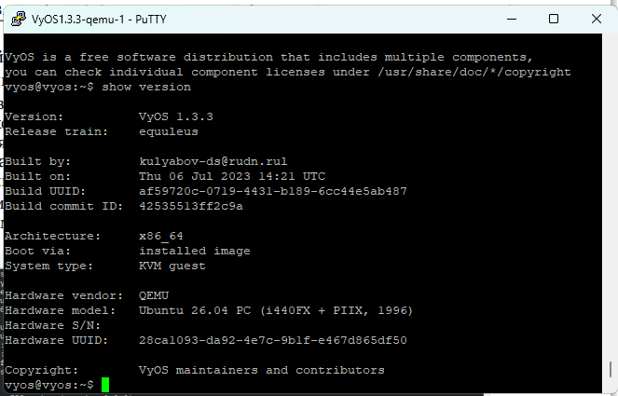
Рисунок 6: Проверка работы маршрутизатора VyOS
Таким образом, GNS3-all-in-one и GNS3 VM установлены и корректно запускаются. Образы маршрутизаторов FRR и VyOS успешно импортированы в GNS3, а проверка через консоль подтверждает их корректную работу.

3. Вывод
В ходе лабораторной работы был установлен и проверен программный комплекс GNS3, а также подготовлена среда для моделирования сетевой инфраструктуры. В GNS3 были успешно импортированы и запущены образы маршрутизаторов FRR 8.2.2 и VyOS 1.3.3. Работоспособность обоих маршрутизаторов была подтверждена с помощью команд просмотра версии системы.

